 | 

Смотрите на телеканале «365 дней ТВ»c 17 августа по 23 августа
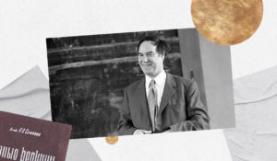Нобелевские лауреатыПознавательный цикл, посвящённый нобелевским лауреатам российского происхождения. Каждая серия рассказывает о выдающихся деятелях науки и культуры, чьи достижения получили мировое признание и самую высокую награду.
Смотрите в эфире:&quot;Великий Дау&quot;: 17 августа в 00:00Сверхтекучая физика Капицы: 17 августа в 06:05, 18 августа в 00:00Бунин: лауреат без гражданства: 17 августа в 12:00, 18 августа в 06:00, 19 августа в 00:00Мечников: повелитель иммунитета: 21 августа в 18:00, 22 августа в 12:00, 23 августа в 06:00Судьба человека и писателя Шолохова: 22 августа в 18:00, 23 августа в 12:00Новосёлов: &quot;сэр графен&quot;: 23 августа в 18:00
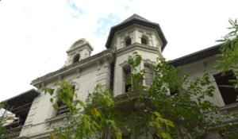Русское наследие. Южные рубежиПроект посвящен сложной судьбе памятников архитектуры Донбасса и других новых территорий, которые, вопреки попыткам переписать историю, являются неотъемлемой частью русской культуры и русского мира. Каждая серия демонстрирует наиболее значимые памятники истории и культуры новых территорий, рассказы об известных людях, чья жизнь связана с этими объектами, и о гражданском обществе, благодаря усилиям которого многие памятники удалось сохранить. Герои проекта - общественники, краеведы и волонтеры, которые даже в условиях постоянных обстрелов со стороны ВСУ, делают все, чтобы сохранить объекты культурного наследия.
Смотрите в эфире:Конструктивизм в культурном наследии новых регионов: 17 августа в 00:45Великая Отечественная война и её след в культурном наследии новых регионов: 21 августа в 18:45, 22 августа в 12:45, 23 августа в 06:45
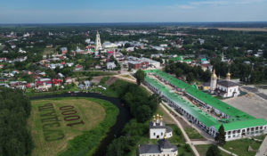Всемирное наследие. Россия: Суздаль - заповедник русской стариныНовый фильм «Суздаль – заповедник русской старины» из цикла «Всемирное наследие. Россия» расскажет об уникальном наследии древнего Суздаля.Белокаменные храмы и монастырские ансамбли этого города включены в список Всемирного наследия ЮНЕСКО. Суздаль называют энциклопедией русской жизни. Здесь бережно хранят традиции предков и создают новые. Зрителей ждут увлекательные рассказы суздальских историков и краеведов о городе, который празднует в этом году свое тысячелетие.
Смотрите в эфире:17 августа в 01:00
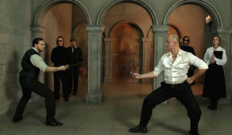По законам чести. Из истории дуэлейВ программе – легендарные поединки Европы и России, их знаменитые и забытые участники, негласные кодексы чести и история развития дуэлей, а также секреты фехтовального мастерства, дуэльного этикета, эволюции оружия и антуража.
Смотрите в эфире:17 августа в 01:5021 августа в 20:4522 августа в 14:45, 21:3023 августа в 08:45, 15:30
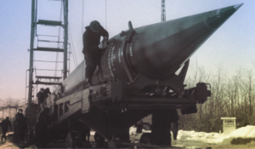Оружие холодной войныВсе годы холодной войны между СССР и США ключевым аспектом этого противостояния была гонка вооружений. Ее основной принцип предполагал, что противник не должен был получить решающего преимущества в том или ином виде вооружения. На каждый новый танк, самолет, корабль или ракету, появившиеся у оппонента, следовало незамедлительно отвечать своими новыми разработками. Это без преувеличений была война - война стратегий, технологий, конструкторской мысли. Советские военные, ученые, инженеры успешно решали сложнейшие задачи, что привело к значительным достижениям в области авиации, артиллерии, танкостроения, кораблестроения и ракетно-ядерной техники. Такие выдающиеся личности, как генерал Василий Маргелов или конструктор бронетехники Александр Морозов, стали основой золотого фонда отечественной военно-технической мысли. Предложенные ими инновации не только укрепили обороноспособность страны, но и оказали влияние на глобальные военно-политические процессы…
Смотрите в эфире:Штурмовой удар: 17 августа в 02:05Солдаты третьего измерения: 17 августа в 08:05, 18 августа в 02:05Неуловимые ракеты: 21 августа в 20:00, 22 августа в 14:00, 23 августа в 08:00Рубеж перехвата: 22 августа в 20:00, 23 августа в 14:00
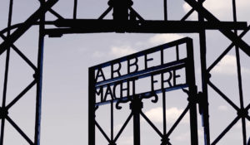Грустное детство Алины ВеселовойАлина попала в концентрационный лагерь в возрасте двух с половиной лет. Она чудом выжила в то страшное время, а после войны вернулась к родным в Псковскую область и прожила долгую жизнь, но события детства навсегда остались в памяти. Фильм рассказывает о судьбе Алины и других малолетних узников фашистских концлагерей.
Смотрите в эфире:17 августа в 02:55
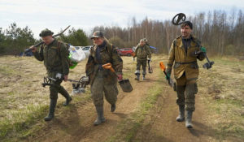Найти и рассказатьЦикл «Найти и рассказать», созданный при поддержке АНО «Институт развития интернета», рассказывает о работе поисковой экспедиции «Долина». Эта общественная организация более 30 лет занимается поиском останков погибших и без вести пропавших в годы войны советских бойцов, восстанавливает и создает воинские мемориалы, а также занимается увековечением памяти мирных жителей, убитых карателями-нацистами.
Смотрите в эфире:Жестяная горка: 17 августа в 03:55
Война престолов: Подлинная история ЕвропыЭтот уникальный исторический сериал погружает зрителя в захватывающую и драматичную эпоху, когда борьба за власть определяла судьбы целых континентов. Исследуя запутанные политические интриги и династические конфликты, проект раскрывает подлинные истории европейских монархий, которые никогда не теряли актуальности. Зритель становится свидетелем сложных взаимоотношений между королевскими домами, где любовь и предательство шли рука об руку, а союзники легко превращались в врагов. Каждая серия этого документального повествования оживляет малоизвестные страницы истории, сочетая элемент мелодрамы с тщательно выверенными историческими фактами. Прослеживается, как решения властителей влияли на хрупкий баланс сил и приводили к масштабным войнам, оставляя неизгладимый след в летописях человечества.
Смотрите в эфире:17 августа в 04:30, 10:2518 августа в 04:2519 августа в 22:2020 августа в 16:20, 22:2021 августа в 10:20, 16:20, 22:2022 августа в 04:40, 10:20, 16:20, 22:2023 августа в 04:05, 10:20, 16:20
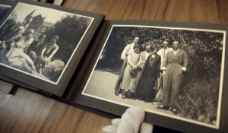ИсториографМы живем сегодня, надеемся на будущее и стараемся помнить прошлое. Существует огромная, непонятная сила, которая заставляет помнить нас то, что было вчера и то, что случилось 1000 лет назад.
Смотрите в эфире:17 августа в 05:20, 11:15, 17:10, 21:0018 августа в 05:15, 11:10, 15:00, 21:0019 августа в 15:10, 21:0520 августа в 03:00, 09:00, 15:05, 23:1021 августа в 03:00, 09:05, 17:10, 23:1022 августа в 03:00, 11:10, 17:10, 23:1023 августа в 05:15, 11:10, 17:10, 23:10
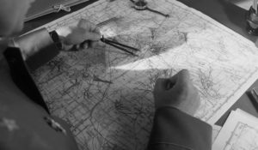Освобождение: решающие битвы1944 год. После серии удачных операций под Сталинградом, на Курской Дуге и в Левобережной Украине, Красная Армия занимает выгодные рубежи на Днепре. Но противник еще силен. Он удерживает значительную часть территории Советского Союза. И в Берлине, и в Москве 1944 год считают переломным, а потому максимально используют все мобилизационные ресурсы и возможности военно-промышленного комплекса. Однако по сравнению с 1941 годом ситуация кардинально изменилась. Гитлер укрепляет оборону. Советская Ставка Верховного главнокомандования разрабатывает целый ряд связанных единым замыслом наступательных операций по освобождению Правобережной Украины, Крыма, Белоруссии, Прибалтики и выходу к границам СССР. На что пойдет Гитлер, чтобы сохранить захваченные территории? Какие нестандартные решения примет советское командование, чтобы разгромить врага?
Смотрите в эфире:Василевский против Холлидта. Никопольский плацдарм: 17 августа в 06:50, 18 августа в 00:45Толбухин против Йенеке. Крымская операция: 17 августа в 12:50, 18 августа в 06:50, 19 августа в 00:45Черняховский против Буша. Освободить Минск: 22 августа в 18:45, 23 августа в 12:45Рокоссовский против Моделя. Крах группы армий &quot;Центр&quot;: 23 августа в 18:45
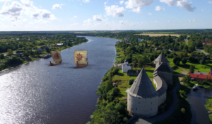Взгляд с высоты. Речные караваны. ВолховВосемь тысяч лет река Волхов несет свои воды с юга на север – из озера Ильмень к Ладожскому озеру. Многие века это был отрезок важнейших международных торговых путей и главная дорога огромной прилегающей территории. Сотни тысяч кораблей – от почтенных купеческих ладей до утлых рыбацких лодок, от нарядных белых пароходов до моторных катеров – прошли по ней за это время. Неоднократно Волхов становился местом борьбы за территории и верования, но в то же время – средством налаживания торговых связей. Люди учились договариваться, быть добрыми соседями. Именно на берегах Волхова было положено начало российскому государству.
Смотрите в эфире:17 августа в 07:3518 августа в 01:35
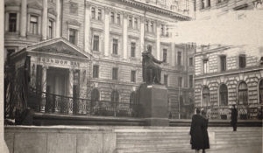Моя Россия: Музыкальное путешествиеТелеведущая и Мисс Вселенная Оксана Фёдорова путешествует по городам России, где жили и творили великие российские композиторы и музыканты. Вместе с ней мы открываем яркие, захватывающие, а порой малоизвестные факты из культурной жизни российских городов, знакомимся с местами музыкальной силы нашей большой страны и с людьми, которые сегодня продолжают традиции великих мастеров.
Смотрите в эфире:Псков: 17 августа в 08:50, 18 августа в 02:50Курск: 22 августа в 20:40, 23 августа в 14:40
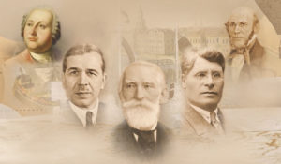Россия научная. Великие именаВ жизни каждого великого ученого было большое путешествие: экспедиция, зарубежная конференция или даже вояж за Нобелевской премией. Биографию людей науки можно представить, как длинную дорогу — к истине, просвещению и прогрессу. Каждая точка этого маршрута для нас, потомков — гиперссылка в будущее. Сегодня мы соединим эти точки в единый маршрут. Узнаем, какой вклад в мировую науку внесли наши великие ученые. И убедимся, что до сих пор пользуемся их изобретениями и открытиями. Порой даже не подозревая об этом.
Смотрите в эфире:Пафнутий Чебышев: 17 августа в 10:00, 18 августа в 04:00Иван Павлов: 19 августа в 03:35Дмитрий Менделеев: 19 августа в 18:40, 20 августа в 12:50, 21 августа в 06:50, 22 августа в 00:50Лев Зенкевич: 20 августа в 21:50, 21 августа в 15:55, 22 августа в 09:55, 23 августа в 03:40Сергей Вавилов: 22 августа в 03:45
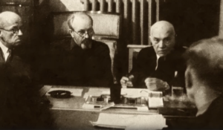Алексей Щусев. Спасти и сохранитьАлексей Щусев, известный как автор Мавзолея Ленина, был успешным архитектором ещё до революции. Ученик Репина и Бенуа, он обладал редким талантом и напористостью. Ещё в студенческие годы он получил первый заказ на надгробие, а после окончания Академии художеств проектировал церкви, иконостасы, восстанавливал древние храмы. Среди его работ — собор Марфо-Мариинской обители в Москве. Фильм «Алексей Щусев». Спасти и сохранить» расскажет о жизни и творчестве этого незаурядного мастера, оставившего яркий след в архитектуре двух эпох.
Смотрите в эфире:17 августа в 13:3018 августа в 07:3019 августа в 01:30
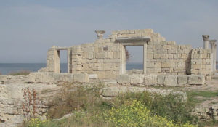Освоение КрымаПолуостров Крым — место, где переплетаются мировые культуры и религии. Веками его населяли разные народы — скифы и греки, готы и гунны, римляне и татары Золотой Орды. Первая серия охватывает период со времени возникновения полуострова до Средних веков. Создатели фильма рассказали о природной катастрофе, после которой Крым стал полуостровом, и о его первых жителях.Зрители узнают, как появилось второе имя Крыма — Таврия, кто и когда строил крымские крепости и почему культура прибрежных городов отличается от культуры степных поселений полуострова.
Смотрите в эфире:Фильм третий: 17 августа в 14:05, 18 августа в 08:05, 19 августа в 02:00
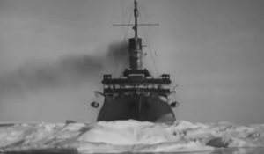Ледоколы войныВ годы войны они стали настоящими тружениками и героями. Обороняли Ленинград, Одессу, Севастополь. Без них не обходилась ни одна навигация в Арктике. Они были нужны на трассах союзных конвоев, на важных направлениях Северного морского пути.Ледокол «Ермак». Он стал первым в мире. Арктический ледокол появился в России благодаря идее адмирала и ученого Степана Макарова покорить Арктику, а имя получил от самого Николая II. Ледокол «Ермак». Он давно уже списан на металл, но до сих пор хранится пианино – свидетель уникальной истории Вячеслава Смирнова, который отдал кораблю 30 лет и прошел непростой, но интересный путь от кочегара до капитана «Ермака». О боевых буднях, о вахте кочегаров, о подвигах экипажа корабля и его командира в годы войны - первая серия проекта «Ледоколы войны».Ледокол «Красин». Прославился на весь мир спасением арктической экспедиции Умберто Нобиле после крушения дирижабля «Италия» в районе Северного полюса. А еще в его бортовой журнал история впишет и затопление, и подъем со дна моря, и сопровождение союзных и внутренних конвоев в годы Великой Отечественной войны, непростой переход в Америку и возвращение к родным берегам длиною 885 дней. Он и сегодня на плаву. На набережной Лейтенанта Шмидта в Санкт-Петербурге расположился ледокол-музей «Красин».Ледокол «Иосиф Сталин». Его судьба не могла сложиться по-другому, имя обязывало быть лучшим ледоколом страны. Сначала он станет головным в новой серии ледоколов «проекта №51». Потом спасет застрявший в ледовых тисках корабль «Седов». И это станет сенсацией. А ледокол впишет в летопись покорения Арктики новый мировой рекорд восхождения к северным широтам, преодолев двухметровые льды. В годы войны он будет нести вахту на жизненно важной артерии - Северном морском пути, проводя союзные и наши конвои, за которыми вели охоту «волчьи стаи» подводных лодок германских Кригсмарине и торпедоносцы Люфтваффе. Подвиги ледокола с громким именем на борту - в очередном фильме проекта «Ледоколы войны».Ледокол «Анастас Микоян». Он совершил в годы войны кругосветное плавание – единственное в истории советского Военно-Морского флота. До 1958-го года все документы, связанные с беспрецедентным переходом советского ледокола «Анастас Микоян» были засекречены… Без вооружения, без специальной подготовки корабль вынужден был совершить сложнейший в условиях военного времени переход на Дальний Восток для работы на Северном морском пути. О трудностях, испытаниях и многочисленных препятствиях на пути корабля расскажут внучка его командира Сергея Сергеева Елена Калло и историк Николай Козлов. Они посвятили изучению истории корабля много времени и прольют свет на малоизвестные эпизоды боевой кругосветки героического ледокола «Анастас Микоян».
Смотрите в эфире:&quot;Красин&quot;. Кругосветка 885: 17 августа в 14:50, 18 августа в 08:50, 19 августа в 02:50&quot;Иосиф Сталин&quot;. Мировой рекорд: 23 августа в 20:55
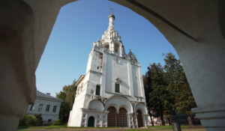Взгляд с высоты. Храмовое зодчество на РусиХрам – словно модель абсолютно гармоничного, прекрасного мира. И те, кто создавал их, старались, чтобы каждый смог почувствовать здесь присутствие Бога. После первых каменных храмов X-XI веков, которые строят на Руси византийцы, стали появляться все новые. Их авторы – русские зодчие – по-своему интерпретируют византийские каноны. На внешний облик церквей существенно влияют изменения в политическом и экономическом устройстве общества. Это очень заметно на примере Новгорода. Как только он из княжества превращается в вечевую республику, на смену величественным соборам приходят небольшие однокупольные храмы, которые строят купеческие сообщества или горожане определенного района города. По храмам, как по книгам, можно читать историю Руси.
Смотрите в эфире:17 августа в 15:3518 августа в 09:35
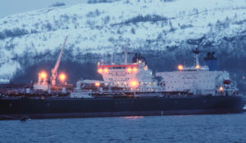Северный морской путьС начала 20-х гг. прошлого века Северный морской путь — не только стратегическая, но и политическая трасса, настоящая выставка достижений Советского Союза.Интересно, что путь в Арктику Советам открыла катастрофа итальянского дирижабля. В спасении выживших членов экипажа участвовал советский ледокол «Красин». Во главе экспедиции тогда стояли ученые. Именно в Арктике потом происходили почти все самые потрясающие события довоенного СССР. Первый перелет через Северный полюс Чкалова, Байдукова и Белякова, дрейфующая льдина Папанина — всё, чем гордились, всё, о чем кричали газеты и во что играли мальчишки во дворах, было сделано в рамках освоения Северного морского пути. В официальных анналах Арктика застыла самой славной страницей довоенного прошлого.
Смотрите в эфире:17 августа в 16:1018 августа в 10:1023 августа в 22:10
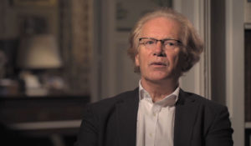Знаменитые дуэты в истории искусстваДокументальный сериал, который рассказывает о сложных отношениях между известными фигурами в истории искусства. В нём рассматриваются отношения Ван Гога и Гогена, а также Фриды Кало и Диего Риверы.
Смотрите в эфире:17 августа в 18:0018 августа в 12:0020 августа в 00:00
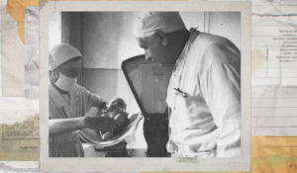Доноры блокадного Ленинграда. Сквозь время«Доноры блокадного Ленинграда. Сквозь время» – уникальный проект, объединивший историков, врачей, пожарных, скульпторов, циркачей и даже кондукторов. Все они – современные доноры или потомки доноров военных лет. Все вместе они пытаются ответить на вопросы: что заставляло жителей блокадного Ленинграда делиться своей кровью? Что движет донорами сегодня? Какой таинственной нитью связаны все те, кто хотя бы раз сдавал кровь – и те, кому эта кровь помогла выжить? Вторая часть большого документального проекта, хоть и логически связана с первой, стала самостоятельной картиной. Исследуя исторические документы и общаясь с потомками доноров, авторы постарались проследить эволюцию донорства в нашей стране и разобраться – есть ли у безвозмездного донорства будущее и каким оно может быть.
Смотрите в эфире:17 августа в 19:0018 августа в 13:0020 августа в 00:55
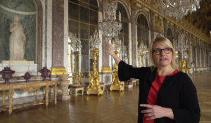Версаль — цена величияСоздававшийся более 40 лет благодаря непрерывному строительству, Версаль скрывает некоторые из самых причудливых идей Людовика XIV. Растительный лабиринт, пещера, зверинец с экзотическими животными, мраморные ванны, частная королевская художественная галерея и другие интересные задумки.В реконструированных 3D-декорациях пышные драматические сцены изображают жизнь Короля-Солнца и некоторых его ближайших советников, таких как премьер-министр Кольбер или его доверенное лицо маркиз де Данжо.
Смотрите в эфире:17 августа в 20:0518 августа в 14:0520 августа в 02:05
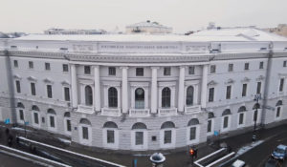Сквозь времена: Российская национальная библиотекаРоссийская национальная библиотека — величайшая сокровищница знаний, накопленных человечеством. Она входит в пятерку крупнейших библиотек мира. В ее фондах 37 миллионов единиц хранения. Огромное собрание артефактов, бесценные фонды и коллекции, целый комплекс зданий в самом сердце Северной столицы, а всё вместе — особо ценный объект культурного наследия народов России.Вместе с хранителями Российской национальной библиотеки съемочная группа канала «365 дней ТВ» прикоснется к бесценным сокровищам — личным книгам правителей разных эпох, попробует разобрать почерк величайших мыслителей, и узнает, кто такой «таксовод» и зачем он был нужен серьезному учреждению.
Смотрите в эфире:17 августа в 21:5018 августа в 15:5020 августа в 03:50
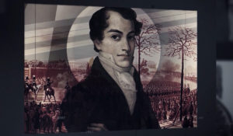Кондратий Рылеев. Последнее письмоДо конца XIX века будет ходить в списках последнее письмо Кондратия Рылеева. До конца Российской Империи декабристы останутся для части общества страдальцами и мучениками. В ХХ веке они станут однозначными героями, которым будут отданы все почести и слава. А в XXI веке отношение к событиям на Сенатской площади стали пересматриваться и истолковываться по-разному.
Смотрите в эфире:17 августа в 22:3018 августа в 16:3019 августа в 10:3520 августа в 04:30
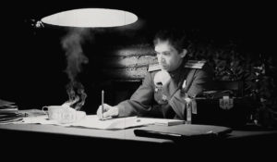Неизвестные сражения Великой ОтечественнойПредставлять Великую Отечественную войну только как столкновения техники было бы неверно — в истории осталось немало и изнурительных позиционных сражений, одним из которых стала кровопролитная битва за Витебск, когда «крепкий орешек» немецкой обороны не смог устоять против лучших оперативных талантов Красной армии. Летом 1944 года Красная армия с триумфом освободила город Витебск. В Москве прогремел салют в честь освободителей, и только старые солдаты и командиры 3-го Белорусского фронта знали, как дорого далась эта победа.
Смотрите в эфире:Помнит Вена, помнят Альпы и Дунай: 17 августа в 23:10, 18 августа в 17:10, 19 августа в 11:20, 20 августа в 05:10Линия Пантера: 19 августа в 23:10, 20 августа в 17:10, 21 августа в 11:30, 22 августа в 05:30
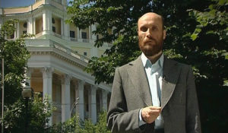Семь дней историиВ программе «Семь дней истории» историки, специалисты по определенной исторической тематике рассказывают о конкретном историческом отрезке времени, ярком событии или явлении, произошедшем в это время.
Смотрите в эфире:18 августа в 01:30, 21:4519 августа в 10:3020 августа в 22:15
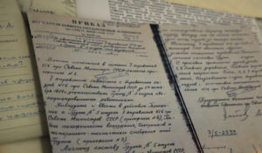Щит и меч: легенды госбезопасностиРабота органов госбезопасности не видна обычному человеку, но именно в руках их сотрудников покой наших граждан. Неизвестные подробности легендарных операций и уникальные судьбы в цикле документальных фильмов.
Смотрите в эфире:Жертвы &quot;пантеры&quot;: неизвестный концлагерь: 18 августа в 18:00, 19 августа в 12:05, 20 августа в 06:00, 21 августа в 00:00Диверсанты: след в тайге: 19 августа в 18:00, 20 августа в 12:10, 21 августа в 06:10, 22 августа в 00:00
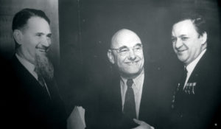Щёлкин. Крёстный отец атомной бомбыКирилла Ивановича Щёлкина называют самым неизвестным из самых заслуженных ученых Советского Союза. И действительно, мало кто слышал это имя, в то время как имя Курчатова, Сахарова и Королева известны всему миру. А между тем, Щёлкин был одним из главных создателей атомной и водородной бомб, один из основоположников современной космонавтики, трижды герой Социалистического труда, человек, которого Игорь Курчатов назвал «Крестным отцом атомной бомбы». Научные исследования Щёлкина и его коллег без преувеличения спасли мир от третьей мировой войны и обеспечили мирную жизнь не только нашей стране, но и всему человечеству.
Смотрите в эфире:18 августа в 18:4019 августа в 12:5020 августа в 06:4021 августа в 00:40
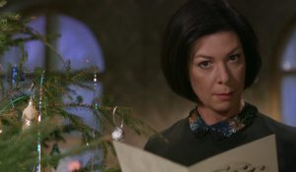Новогодняя сказка для взрослыхСамый любимый и самый вкусный советский праздник. В этой программе мы узнаем, как на смену старому Рождеству пришел коммунистический Новый год, почему Сталин реабилитировал запрещенную ёлку, которая считалась символом буржуазного прошлого, и что просили у Деда Мороза наши дедушки и бабушки.
Смотрите в эфире:18 августа в 19:3519 августа в 13:4020 августа в 07:3521 августа в 01:35
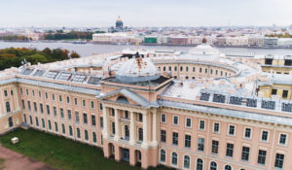Жил-был Дом: Академия художеств: наше всёВ этом городе объектов искусства больше, чем жителей. Про любую достопримечательность Санкт-Петербурга можно сказать:«родом из Академии художеств». Впервые о создании национальной художественной школы заговорили ещё при Петре. Новая столица требовала профессиональных зодчих, художников и скульпторов. Заморских мастеров для обустройства великолепнейшего из европейских городов катастрофически не хватало. В 1718 году Пётр Первый на одном из проектов создания подобной школы поставил свою царскую визу. И впервые употребил в ней слово «академия».
Производство: 2018 г. Россия
Смотрите в эфире:18 августа в 20:3519 августа в 14:4020 августа в 08:3521 августа в 02:35
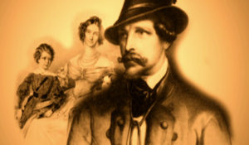Секреты историиКаждый выпуск данного телевизионного цикла посвящен раскрытию малоизвестного или таинственного эпизода истории. Неизменным ведущим цикла является журналист и писатель Стефан Берн, признанный специалист по истории элиты и жизни королевских особ, кавалер Ордена искусств и литературы и рыцарь Ордена Гримальди.
Смотрите в эфире:Нефертити. Загадочная царица Египта: 18 августа в 21:55, 19 августа в 15:55, 20 августа в 10:05, 21 августа в 04:05
Личность в истории: Охота за счастьем, или горькая любовь СтендаляНеизвестные письма писателя Стендаля, написанные им во время его участия в походе Наполеона в Россию. Письма были обнаружены и переведены с французского языка историком Михаилом Афанасьевым, директором Государственной публичной исторической библиотеки.26 мин. (2013)
Смотрите в эфире:19 августа в 10:00
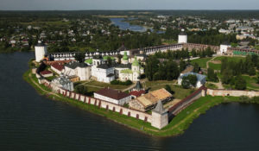Всемирное наследие. Россия: Кирилло-Белозерский монастырьНовый фильм «Кирилло-Белозерский монастырь» из цикла «Всемирное наследие. Россия» расскажет об истории музея-заповедника, в фондах которого хранится более 86,5 тысяч экспонатов.В 1397 году монах Кирилл Белозерский вырыл на берегу Сиверского озера пещеру – так началась история Кирилло-Белозерского монастыря. Он стал одним из важнейших книжных центров России – к 1601 году библиотека насчитывала 1065 рукописных и печатных книг, начиная с сочинений по естествознанию, лично переписанных ещё преподобным Кириллом. В Смутное время обитель выдержала осаду в 1612-1613 годах и отбила несколько нападений войск польских и литовских интервентов.В 2024 году музею-заповеднику, основанному в стенах Кирилло-Белозерского монастыря, исполнилось 100 лет.
Смотрите в эфире:19 августа в 19:0520 августа в 13:1521 августа в 07:1522 августа в 01:10
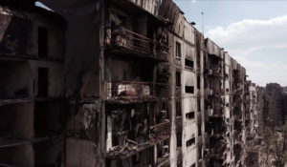Донбасс: Изнанка войныКаждый день они выезжают в разрушенные города и сёла Луганской народной республики. Туда, где людей убивали каждый день. Теперь их необходимо найти, опознать и захоронить.Активисты общественной организации «Мемориал. Не забудем, не простим!» не только находят, но и помогают опознать и достойно похоронить тела мирных граждан, ставших жертвами войны на Донбассе. Они привозят гуманитарную помощь, содействуют в оформлении опеки над детьми, оставшихся сиротами, и участвуют в эвакуации людей из населённых пунктов на линии фронта.
Смотрите в эфире:19 августа в 19:5520 августа в 14:0521 августа в 08:0522 августа в 02:00
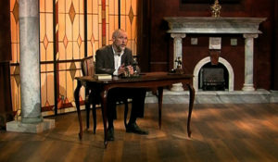Обыкновенная историяВ информационно-аналитической программе авторы и ведущий на примере повседневных, на протяжении сотен лет окружающих человека вещей и явлений раскрывают их историческую сущность. Зритель погружается в разные эпохи, совершая увлекательнейшее путешествие во времени и заново открывая для себя событийность привычного.
Смотрите в эфире:Ветряная мельница: 19 августа в 20:55Золото. История третья: 20 августа в 18:55
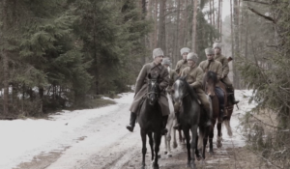Народный фронт ПобедыЦикл документальных фильмов о жителях СССР и их вкладе в Победу в годы Великой Отечественной войны.
Смотрите в эфире:Московский цирк: 19 августа в 21:50, 20 августа в 15:50, 21 августа в 09:50, 22 августа в 04:10Фронтовые кинооператоры: 22 августа в 21:45, 23 августа в 15:45&quot;Красная звезда&quot;: 23 августа в 21:40
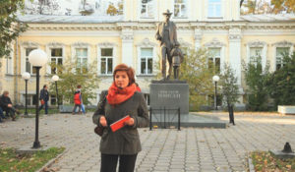Пешком по МосквеКаждая серия – короткая прогулка как по популярным, так и по ранее неизведанным зрителями маршрутам, знакомство с малоизвестными фактами из истории домов, улиц и дворов российской столицы.
Смотрите в эфире:20 августа в 09:4521 августа в 03:45, 11:1523 августа в 04:55
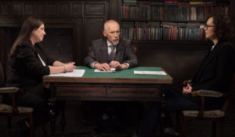Это подкаст. ИсторияАналитическая программа «Это подкаст. История» стала продолжением полюбившегося зрителями проекта «Историада» в новом формате.В студию к историку и публицисту Алексею Юдину приходят эксперты в различных областях истории. Гости подкаста обсуждают одну тему, которая, по их мнению, может иметь различные трактовки, факты или обоснования. Беседа может проходить в теплой дружественной обстановке, а может оказаться яростным спором. Главное – зритель получит достоверную информацию от высококвалифицированных профессионалов.
Смотрите в эфире:&quot;Добрые сказки&quot; о России: 20 августа в 18:00, 21 августа в 12:15, 22 августа в 06:15, 23 августа в 00:00
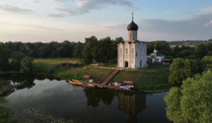Всемирное наследие. Россия: ВладимирФильм расскажет об историческом наследии древнерусского города Владимира. Он подарил миру уникальные артефакты эпохи палеолита и сохранил бесценные домонгольские памятники архитектуры.Зрители узнают, как во времена Древней Руси великий князь Андрей Боголюбский превратил небольшой провинциальный город в духовный и политический центр страны. Именно по его инициативе был построен Успенский собор – грандиозный храм, ставший не только главным религиозным символом Владимиро-Суздальской земли, но и прототипом для Успенского собора в Московском Кремле.В фильме будет рассказана и история церкви Покрова на Нерли – настоящей жемчужины древнерусской архитектуры, признанной шедевром мирового искусства и вошедшей в список Всемирного наследия ЮНЕСКО. По легенде, даже хан Батый был настолько очарован её красотой, что повелел пощадить храм во время разорительных набегов.В документальном фильме «Владимир» теперь уже современный город предстанет как «оживший учебник истории», где великие постройки становятся живыми свидетельствами прошлого, частью всемирного наследия и гордостью России.
Смотрите в эфире:20 августа в 19:0521 августа в 13:1522 августа в 07:1523 августа в 00:55
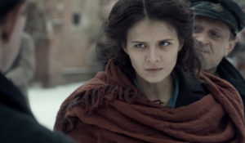Мятеж1921-й год. Лиза Журавлёва задержана ЧК по обвинению в организации Ярославского мятежа. Следователь Воронов понимает, что ради спасения маленького сына Лиза расскажет всё. Её показания, по сути, оказываются историей любви на фоне Первой мировой, революции, гражданской войны. Историческая мясорубка перемалывает любовь Лизы к бедному курсанту Сычёву, а её ненависть к распущенному капитану Крушевскому, за которого её силой отдали замуж, полностью меняет отношения между героями. Рассказ Лизы заставляет Воронова переосмыслить свои представления о революции и справедливости.
Смотрите в эфире:20 августа в 20:00, 20:5521 августа в 14:05, 15:0022 августа в 08:05, 09:0023 августа в 01:50, 02:45
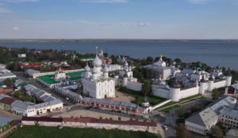Всемирное наследие. Россия: Ростов ВеликийДокументальный фильм посвящён одному из древнейших городов России – Ростову Великому, который на протяжении многих веков был одним из центров политической, духовной и культурной жизни страны. Город, основанный в 862 году, сохранил множество памятников архитектуры и искусства, отражающих богатое историческое и культурное наследие России.Особое внимание в фильме уделено Ростовскому кремлю – величественному архитектурному ансамблю XVII века, включающему Успенский собор, звонницу и Митрополичий сад. Кремль считается одним из самых значимых памятников русского зодчества и входит в государственный свод особо ценных объектов культурного наследия народов России.
Смотрите в эфире:21 августа в 19:0522 августа в 13:0523 августа в 07:05
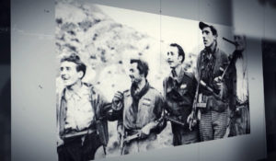Их называли русскими. Самый далёкий фронтВысоко в горах на севере Италии неподалёку от селения Чиваго можно увидеть необычный памятник. Крепкий, небольшого роста, простой парень стоит спиной к раскинувшемуся вокруг миру и своим мощным кулаком разбивает чёрную свастику. Этот мраморный монумент после окончания Второй мировой войны установили местные жители на свои деньги, чтобы навсегда сохранить память о всех иноземных партизанах, которые сражались с фашизмом в Италии. В рядах Сопротивления плечом к плечу с итальянскими партизанами бились с общим врагом более пяти тысяч советских людей. В фильме рассказаны истории некоторых из них. Главная тема фильма – как, спустя 80 лет после окончания войны, в Италии и в России сохраняют память об отважных людях, освободивших мир от фашизма.
Смотрите в эфире:21 августа в 21:0022 августа в 15:0023 августа в 09:00
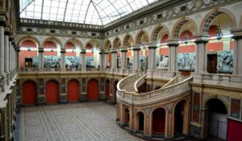Жил-был дом: Академия Штиглица: школа русских мастеровВ середине XIX века главный финансист Российской империи барон Александр Штиглиц пожертвовал миллион рублей на строительство училища технического рисования. Позже он завещал еще 10 миллионов на развитие учебного заведения и музея при нём. На эти деньги в самом центре Петербурга выстроили здание, где учили тому, что теперь называется “дизайном”. На примере тысяч экспонатов – шедевров прикладного искусства самых разных стилей и эпох. Создатели школы верили, что только так ремесло может стать высоким искусством.
Производство: 2018 г. Россия
Смотрите в эфире:22 августа в 19:3023 августа в 13:30
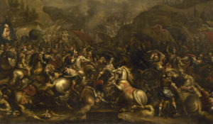Русский музей: увидеть невидимое. Куликовская битва: разоблачение мифаПервая серия проекта «Русский музей: увидеть невидимое» посвящена картине, известной как «Куликовская битва».Результаты технологического исследования картины «Куликовская битва» потрясли музейный мир. Оказалось, что под рясой монаха-воина Пересвета прятались рыцарские доспехи, на заднем плане первоначально были изображены боевые слоны, а датировочная надпись на картине оказалась младше основного изображения почти на век. Эксперты установили, что «Куликовская битва» была написана поверх другого полотна на историческую тему.Специалисты Русского музея провели масштабную исследовательскую работу и выяснили, кто был заинтересован в фальсификации исторической картины. Подробнее о том, какие «улики» помогли экспертам разоблачить мистификацию, зрители смогут узнать из первой серии документального цикла.
Смотрите в эфире:23 августа в 19:30
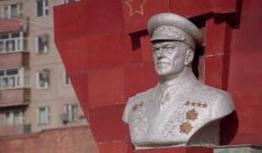Георгий ПобедоносецФильм «Георгий Победоносец» — это история об удивительной судьбе маршала Жукова, попытка понять, почему время так безжалостно к великим личностям.Георгий Жуков был талантливым и непревзойденным, противоречивым, а порой грубым и даже жестоким человеком. Он был выдающимся полководцем, принимавшим Парад Победы на белом коне, а потом униженным властями… Но в памяти солдат Второй мировой войны, их детей и внуков он навсегда остался Маршалом Победы.
Смотрите в эфире:Фильм первый: 23 августа в 20:05
Контакты:

Пресс-служба «Ред Медиа»
Мария Оганесьянц
Тел.: +7 (812) 332-29-23 доб. 3317
Тел. моб.: +7 (906) 229-33-82
E-mail: OganesiantsMS@red-media.ru
Больше новостей на наших страницах в ВК, ОК и Telegram.

Информация о телеканале:

365 дней ТВ. Исторический канал. Живой учебник мировой и российской истории. Проекты телеканала предлагают зрителю максимально объективный взгляд на исторические события, рассматривая различные точки зрения и раскрывая новые факты. Производится компанией «Ред Медиа». www.365days.ru
РЕД МЕДИА. Ведущая российская телевизионная компания по производству и дистрибуции тематических телеканалов для кабельного и спутникового вещания. Входит в состав «Газпром-Медиа Холдинга». Компания представляет дистрибуцию 47 тематических телеканалов форматов SD и HD, включая 18 телеканалов собственного производства. Телеканалы «Ред Медиа» являются лауреатами международных и российских премий, вещают в 980 городах на территории 43 стран мира и обеспечивают потребности зрительской аудитории во всех основных телевизионных жанрах: кино, спорт, развлечения, познание, музыка, стиль жизни, хобби, детские. www.red-media.ru

